Details zu der #GSESSMSD2024 Jahres-Tagung des AK Storagemanagement 20240506-20240508

Tagungsort
#️⃣ #GSESSMSD2024 @ Atruvia
📣 Guide Share Europe Working Group System Managed Storage
📅 “noon to noon” 06.05.2024 12:00 - 08.05.2024 13:00
📍 Atruvia - Fiduciastraße 20, 76227 Karlsruhe, Germany
https://maps.app.goo.gl/bQN3EucwNHP3yE6Q8
💡 Organized by Volker und Marvin
- Montag Abend im Atruvia Betriebsresturant Grillen
ab 18:30 Eintreffen und ab 19:00 Essen und Networking
Dienstag Abend:Mariannes Flammkuchen (u.U. Sponsoring)
Montag, Dienstag und Mittwoch Mittag catering und Stehtische
- Führung durch den Campus der Atruvia geplant
Campusführung: 30 Min je 12 Personen (vor Mittagessen / während Mittagessen) Di 11:00-12:30

Übernachtungen
Hier hat Volker einen günstigen Kontingentpreis von 115,- € (gültig bis 31.03.2024) vereinbaren können.
- Reservierung 06.05.2024 bis 08.05.2024 direkt im Hotel (per Email) mit Stichwort/Kontingent “GSE Tagung Karlsruhe”
Holiday Inn Express Karlsruhe info@hiex-karlsruhe.de
- Abend im Atruvia Betriebsrestaurant Grillen
ab 18:30 Eintreffen und ab 19:00 Essen und Networking
Dienstag Abend:Mariannes Flammkuchen (u.U. Sponsoring)
Montag, Dienstag und Mittwoch Mittag catering und Stehtische
📍 Holiday Inn Express Karlsruhe - City Park, an IHG Hotel
https://maps.app.goo.gl/6d477o34XttTGjwn7

Hotel Atruvia https://maps.app.goo.gl/oEr2XddbNMo9kY4A7
Atruvia Hotel https://maps.app.goo.gl/p3P3TrErVFakmFwM9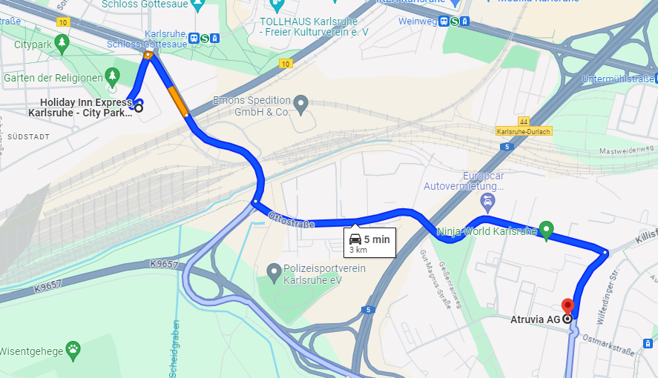

Die offizielle Kommunikation geht über das GSE Portal.

Zusätzlich habe ich pragmatisch einen Box Share eingerichtet. Über den Link https://app.box.com/s/o80ddj9ihfxu8nz57h4itfj7hyjqbf8n haben alle Leseberechtigung.
Wenn jemand aktiv mitarbeiten möchten (Wünsche einbringen möchte, bitte melden, dann berechtige ich die Userid/Email-Adresse für updates.

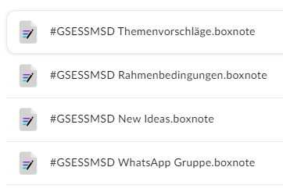

Beim letzten Mal habe ich schon eine WhatsApp Gruppe eingerichtet, über die wir formlos kommunizieren können
Unter „#GSESSMSD WhatsApp Gruppe“ gibt es den Link, bzw. den QR-Code

Organisatorisches
Wie auch das letzte Mal ist für die Teilnahme eine Registration über die GSE Seite Display event - #GSESSMSD2024 Jahres-Tagung des AK Storagemanagement erforderlich. Die Liste dient dann für die Anmeldung bei der Atruvia.

Ob und wo jemand übernachtet, ist natürlich jedem selbst überlassen.
Idealerweise übernachten wir im Holiday Inn Express Karlsruhe. Da hat Volker ein günstiges Kontingent vereinbaren können. Entfernung ist auch nur 6 Minuten mit dem Auto. Hier können sich ja auch Fahrgemeinschaften bilden

Mit freundlichem Gruß
Walter Auerochs
IT Infrastruktur: Architektur/Konzepte | Z & Storage | T185/W942 | Telefon: +49(911)319-41321 | Mobil +49(171)2213694 | walter.auerochs@datev.de | www.datev.de

